校本课程讲义
教学  目标 | 1.认识scratch命令 并使用重复执行的简单的命  2.使用GIF 动态图片
教  学  要  点 | 第一节 懒懒的小猫  点名  一、课程介绍  我们经常可以看到到各种各样的动画片，你们还记得什么动画片？让我们一起回忆下曾经看过动画片，有大闹天宫、喜洋洋和灰太狼、还有熊出没等等动画片，有没有想过自己做一个小小的动漫，那么今天我们就用scratch做一个动漫小猫。  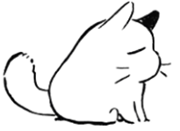  二、课程设计过程  首先把桌面上的scratch软件点开，使用我们准备好的GIF动态小猫图。点开scratch脚本区域然后我们直接把桌面上的GIF动图拖到scratch的造型里，在等待1秒时间，scratch会自动GIF动态图片分解成多个造型（如图1），在把scratch自带的造型两个小猫 删除掉 （如图二）  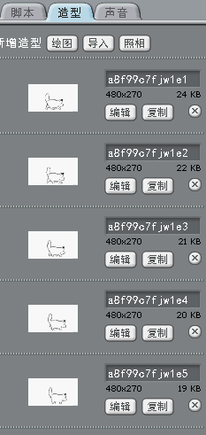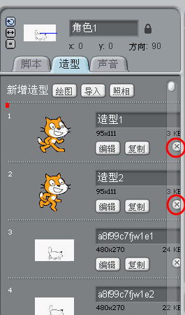  （图一） （图二）  三、脚本制作  我们一起先了解下动画的原理是什么，其实动画的原理，就是运用视觉暂留现象，快速切换图像，产生动画效果。我们可以使用流程图来整理思路，看看哪些程序积木让小猫动起来的。  动画小猫的流程图吧  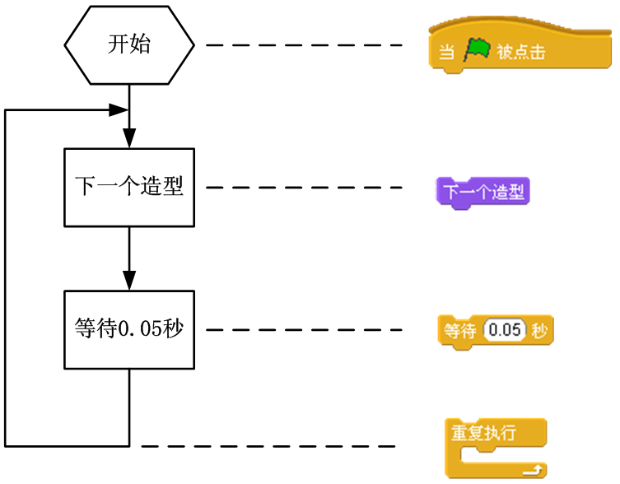  首先我们要放一个这个程序积木，怎么样才能让我们的造型动起来，那么我们就可以直接的添加下一个造型的程序积木，再点击一下绿旗，看看有没有什么问题，是不是现在整体的舞台画面只会动一下呢？如果只动一下的话，那让我们在增加一个重复执行的程序积木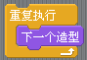 看看效果会是什么样子的？ 如果要是动画要是播放的太快了，那我就加入等待程序积木 放在下一个造型下面。可以等待的时间是自己可以调动的，这次再运行一次，看看是不是你想要的效果  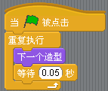  （最终的程序积木）  四、课程延伸  现在就让我们发挥想象自己去尝试做一下不同的角色造型吧，我们也可以在网上搜索GIF动态图，自己也做一个属于自己的动画吧。
校本课程讲义
教学  目标 | - 让学生掌握改变角色的颜色；  - 清楚角色面向的角度问题；  - 熟悉随机数字的运用。
教  学  要  点 | 第二节 热闹的海底世界  点名  - 课程背景  在蔚蓝海洋的深处，是海地动物的乐园，在这里，各种鱼儿愉快地玩耍，自由自在，寂静的海底因此也变得热闹了！小朋友们，快来看看这个热闹的海底吧！  - 课程制作过程  - 造型设计  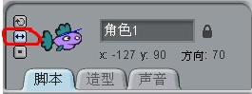  本课主要学习角色的颜色特效以及面向角度问题，在本课中，舞台以及角色的造型并没有过多要求。首先，舞台我们只要导入一个海底的背景就可以了，不需要再对这个背景进行造型设计。  角色造型，本课中我们选取了多个角色，到每个角色的造型都没有太多要求，我们只要在软件自带的文件夹中选取合适的角色就行，然后，有些角色可能需要调整大小，我们通过舞台上方的四个按钮进行调整。此外，在本课中，我们要求的是角色左右反弹，我们需要在脚本区上方的旋转按钮区进行设定，把角色设置成只允许左右旋转，这样就不会出现鱼翻白肚的情况。    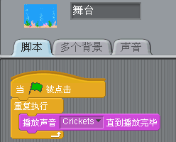  - 脚本设计  舞台脚本 本课中，由于没有太多复杂的动作，因此，课程的脚本也比较简单 。舞台可以不添加任何脚本，也可以添加一些音效进去。  角色脚本 在本课课程中，一共有7个角色，但我们要设计的脚本就一个，因为这7个角色的脚本都是一样的。7个角色早海底自由地游动，时快时慢，忽上忽下，而且，角色的颜色还不停的变化着，他们的脚本可以这样编辑（以角色1为例）  首先，海底的鱼儿出现在任意一个位置  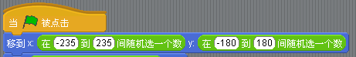  鱼儿出现后，开始朝一个方向游动。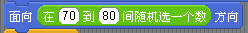（为了让鱼儿游动不会相互干扰、出现重叠的现象，我们对鱼儿的面向方向进行不确定设定，就是尽量让鱼儿朝着不同的方向开始游动）鱼儿游动后碰到边缘就反弹回来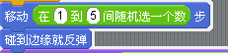。  然后，我们再给鱼儿加上颜色特效，加这个特效的时候，为了防止鱼儿的颜色变化一样，也设置成随机的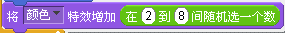。这样，我们再加上重复指令，我们就可以让鱼儿在海底不停地游动了。  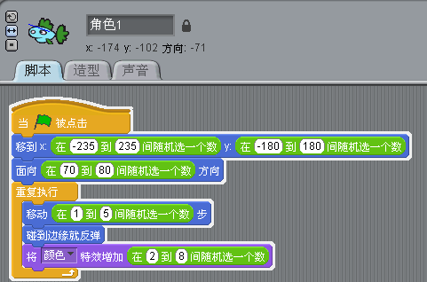  - 课程延伸  本课程比较简单，主要设计了鱼儿的游动以及颜色变化。在这个可乘的脚本中，我们会发现用了很多随机数字指令，其实，在脚本设计过程中，我们为了得到随即效果，我们经常会用到这个指令。在以后的课程中，我们还会接触到这个指令，想一想，这个指令还有什么个人能够夺得用途吗？  - 课程练习  - 制作一个课程，要求有角色颜色变化以及各个方向的移动。  - 尝试练习使用随机数字指令。

